Martínez Blancas Ximena Noemí

***#1 Obtener el listado de canciones del genero 1***

SELECT * FROM ´canciones´ WHERE genero_ id=1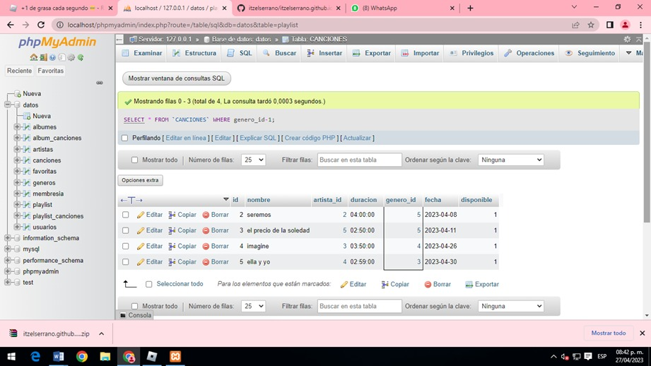

***#2 Mostrar el total de canciones que tiene el artista 1***

SELECT count(*) FROM ´canciones´ WHERE artista_ id=1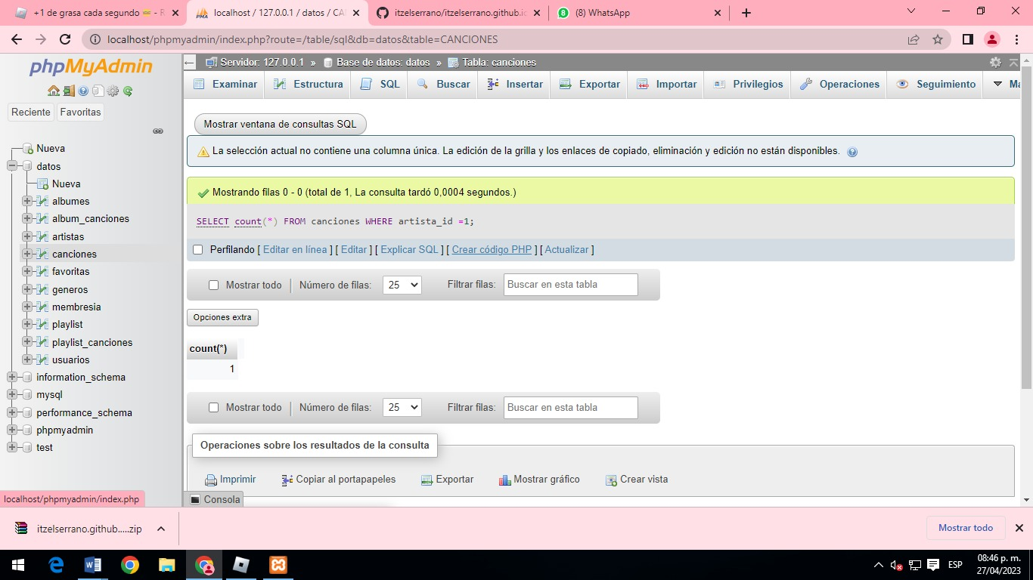

***#3 Mostrar el total de playlist del usuario 1***

SELECT * FROM ´Playlist´ WHERE 1

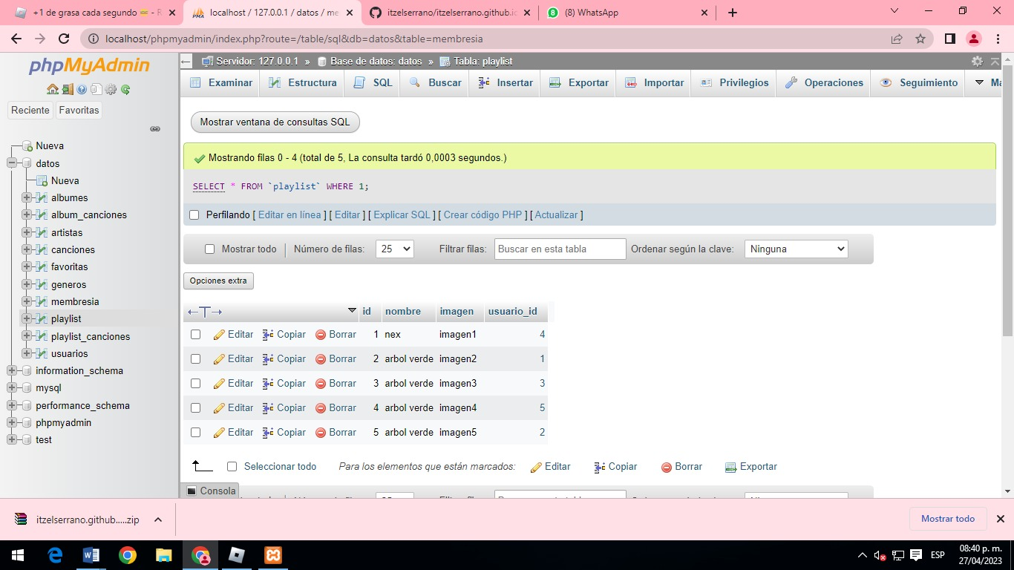

***#4 Mostrar el total de usuarios que ha comprado la membresía individual***

SELECT **\*** FROM ´Membresía´ WHERE id=1

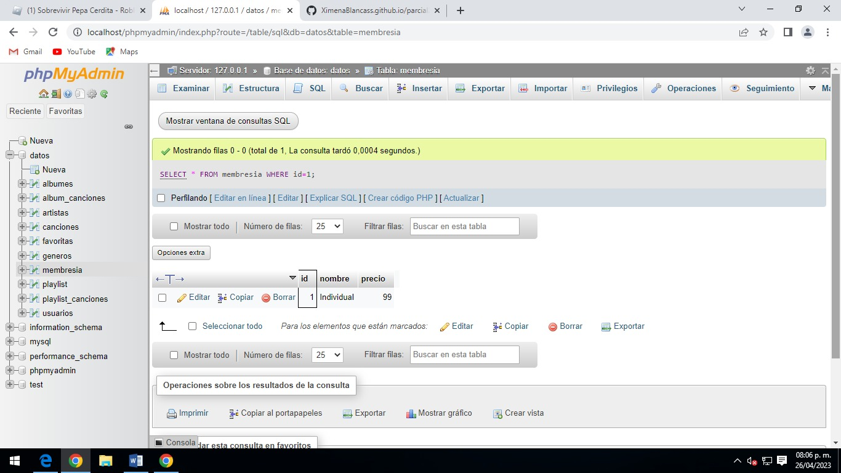

***#5 Mostrar el número de canciones que son favoritas del usuario 1***

SELECT count(*)FROM ´favoritas´ WHERE usuario_id=1

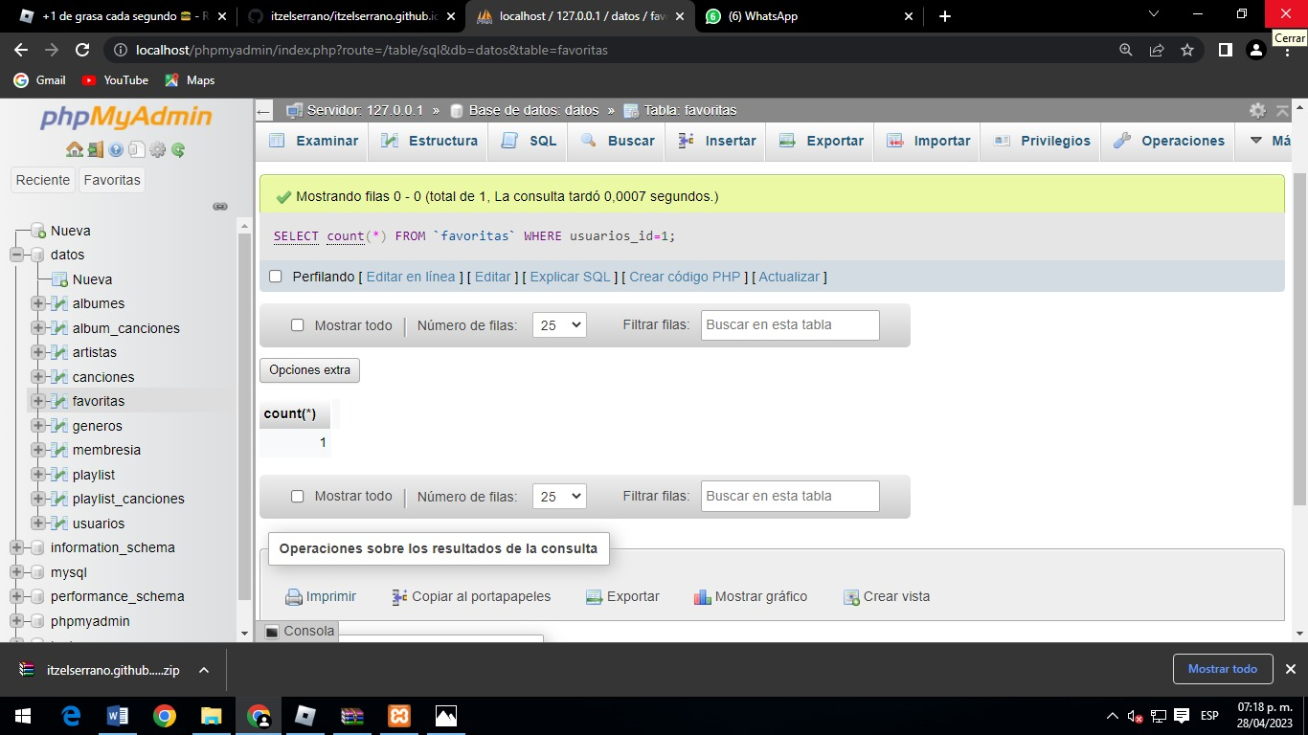

***#6 Obtener el listado del nombre de todos los álbumes de la plataforma***

SELECT nombre FROM álbumes

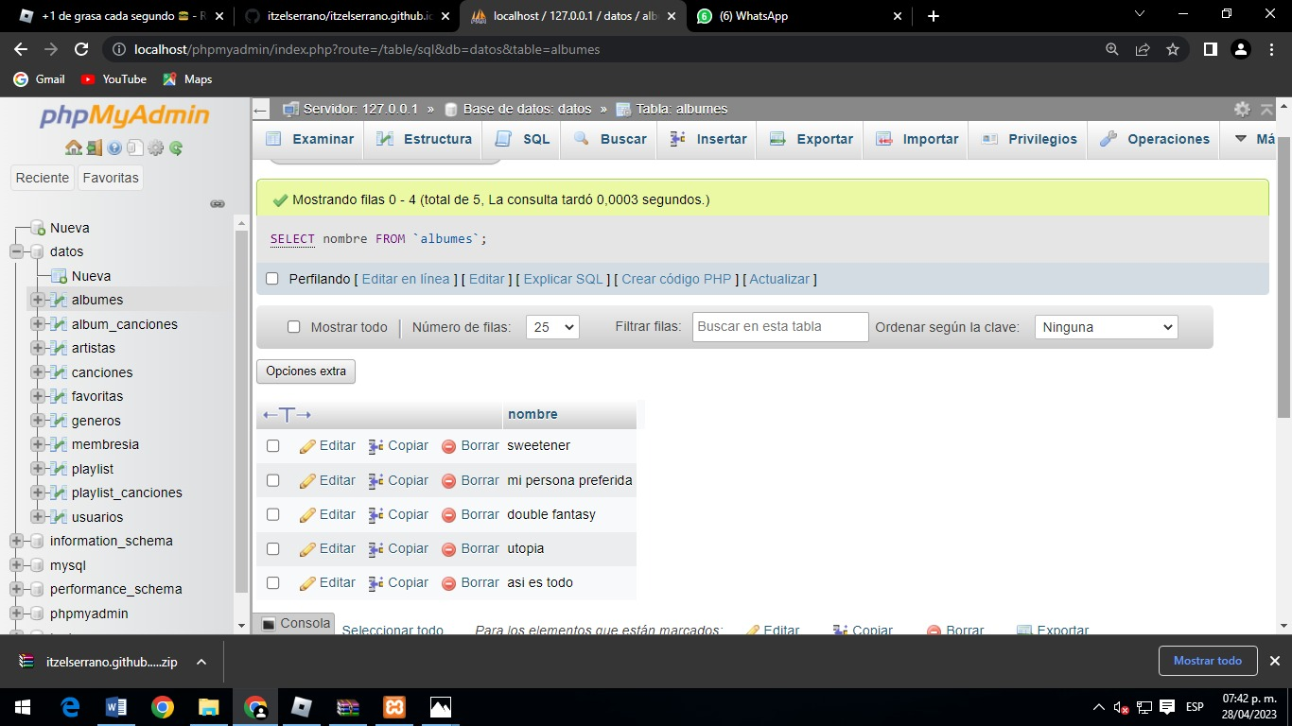

***#7 Mostrar listado de canciones con fecha de lanzamiento menor al 2020***

**SELECT** * **FROM** ´canciones´ **WHERE** fecha <=´2020-01-01´

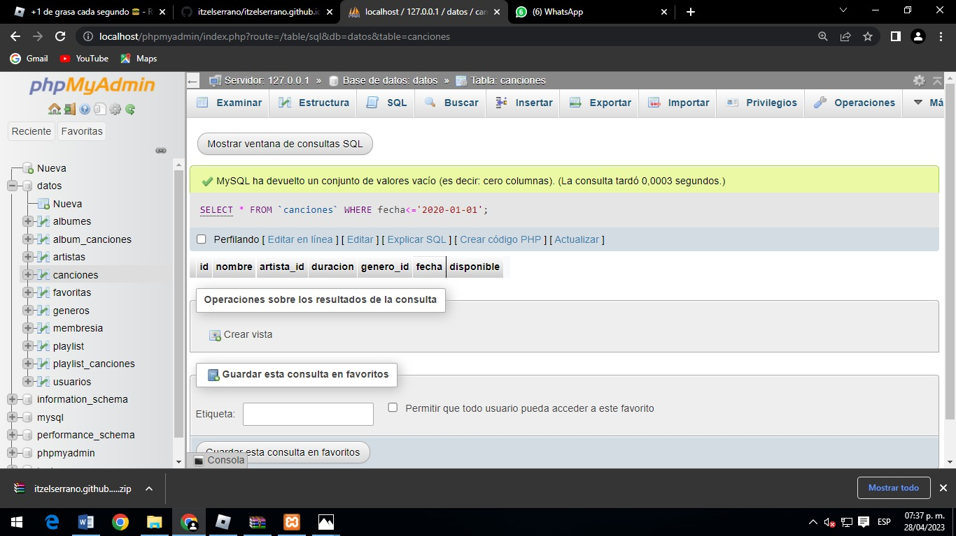

***#8 Obtener el listado de canciones y el nombre de su genero***

SELECT canciones.nombre,generos.nombre FROM canciones INNER JOIN géneros ON canciones.genero_id=generos.id

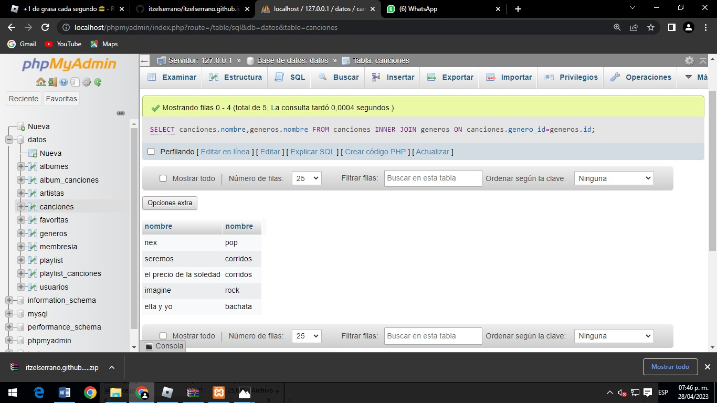

***#9 Obtener listado de álbumes por nombre y el nombre del artista***

SELECT albumes.nombre,generos.nombre FROM canciones INNER JOIN géneros ON canciones.genero_id=generos.id

***#10 Mostrar la playlist por nombre y el nombre de los usuarios que lo creó***